Отчёт

Лабораторная работа №3

Вариант 2 «Клиент сдаёт автомобиль в автосервис»
Власов Дмитрий ПИНб-21

Диаграмма состояний №1:
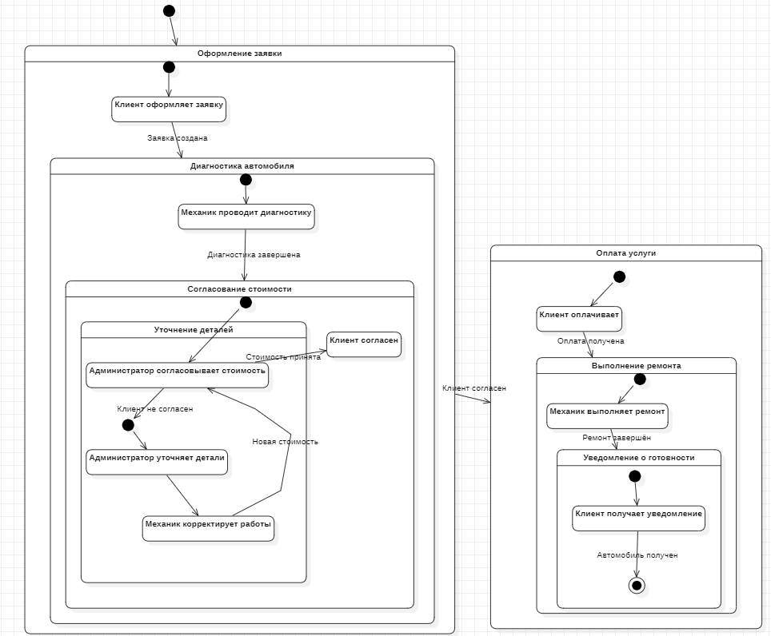

Диаграмма состояний №2:
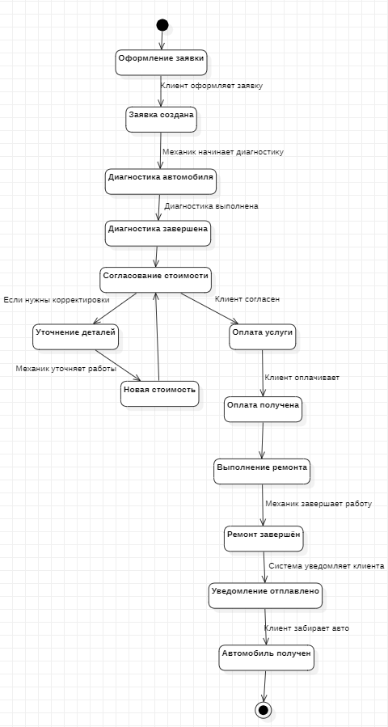

Диаграмма деятельности:
